Evaluación de clientes sin experiencia crediticia: variables y score alternativo
Sep 29, 2026 · @Cristian

Resumen y enfoque
La propuesta crea una ruta de evaluación alternativa solo para clientes rechazados por falta de información, no para los rechazados por información negativa. Esa ruta combina información adicional del cliente, un scorecard experto y un plan para migrar a un modelo estadístico cuando haya datos de desempeño.
Las fuentes de datos cambian según la subpoblación, por lo que el documento las distingue así:
- (A) Ecuatoriano residente en el exterior: Crédito Migrante.
- (B) Extranjero residente en Ecuador: sin historial local, posible historial en su país de origen.
- (C) Ecuatoriano sin experiencia crediticia: TC Sin Experiencia y Preciso Sin Experiencia.
El poder predictivo se expresa como Information Value (IV) esperado: alto > 0,30; medio 0,10–0,30; bajo < 0,10. Son rangos referenciales para segmentos thin-file y deben validarse con datos propios del banco.

Variables de alta relevancia (IV esperado > 0,30)
Cinco variables concentran la mayor parte del poder predictivo y deberían ser obligatorias en la ruta alternativa.
# | Variable | Aplica a | Justificación | Indicadores cuantificables | Validación documental
1 | Historial crediticio en el país de residencia | A, B | Proxy directo del comportamiento de pago; muchos clientes sin experiencia local sí tienen historial en EE.UU., España o Italia. | Score externo en percentil; máxima mora 24 meses; nº cuentas activas; antigüedad de la cuenta más antigua; utilización de TC (%). | Reporte de buró extranjero con menos de 30 días (Experian, Equifax, TransUnion, CIRBE, ASNEF, CRIF), verificado por código o QR del emisor.
2 | Ingreso verificable y su estabilidad | A, B, C | Base de la capacidad de pago; la volatilidad del ingreso predice default casi tanto como su nivel. | Ingreso neto mensual; coeficiente de variación del ingreso 6–12 meses; antigüedad laboral (meses); tipo de contrato. | Roles de pago de 3 a 6 meses y declaración tributaria (W-2/1040, IRPF). En Ecuador: historial de aportes IESS y declaraciones SRI. Cruce con depósitos del estado de cuenta.
3 | Comportamiento en cuenta bancaria del exterior o de otra IFI | A, B, C | Sustituye el historial transaccional interno inexistente; mide liquidez y disciplina financiera. | Saldo promedio 6 meses / cuota propuesta; saldo mínimo; meses con saldo negativo; nº eventos de sobregiro o NSF; flujo neto mensual. | Estados de cuenta de 6 a 12 meses descargados de banca en línea y certificado bancario.
4 | Historial de remesas | A | La regularidad del envío refleja estabilidad de ingresos y compromiso con Ecuador. | Meses con envío en últimos 12; antigüedad del flujo (meses); coeficiente de variación del monto; remesa / ingreso. | Datos internos si las remesas se pagan por el banco (fuente más barata y confiable); si no, comprobantes de la remesadora.
5 | Carga financiera total (DTI) | A, B, C | El sobreendeudamiento es el principal detonante de mora en consumo y microcrédito. | (Cuotas exterior + cuotas Ecuador + cuota nueva) / ingreso neto. | Derivado de las variables 1 a 3 y de la declaración de gastos del cliente.

Variables de relevancia media (IV esperado 0,10–0,30)
Estas variables complementan a las de alta relevancia y ganan peso cuando falta el buró extranjero.
# | Variable | Justificación | Indicadores cuantificables | Validación documental
6 | Ahorro previo programado en el banco | Genera historial propio antes del desembolso y prueba disciplina de pago. | Depósitos cumplidos / pactados; meses de ahorro; saldo acumulado / cuota. | Interna.
7 | Garante o codeudor en Ecuador | Traslada información de buró local y añade una segunda fuente de pago. | Score de buró del garante; capacidad de pago del garante; parentesco. | Consulta a buró con autorización del garante.
8 | Tiempo de residencia y de domicilio | La estabilidad residencial se asocia con menor mora. | Meses en el país actual; meses en el domicilio actual; vigencia del documento de residencia. | Documento de residencia, contrato de arriendo o planilla de servicios. Revisar con Cumplimiento para usarla como estabilidad y no como criterio discriminatorio.
9 | Pagos recurrentes alternativos | Arriendo, servicios básicos y telefonía postpago muestran hábito de pago sin crédito formal. | % de pagos puntuales en 12 meses; nº de servicios a nombre propio. | Planillas o certificado del proveedor.
10 | Patrimonio | Reduce la severidad de la pérdida; pesa más en LGD que en PD. | Patrimonio neto / monto solicitado; tenencia de inmueble (sí/no); ahorros líquidos. | Certificado del Registro de la Propiedad, pago del predial, matrícula vehicular (ANT), certificados de inversión.
11 | Sector y formalidad del empleo | Algunos sectores tienen ingresos más volátiles; el empleo informal es más difícil de verificar. | Sector económico; condición dependiente, independiente o informal. | Carta del empleador y verificación telefónica.

Variables de baja relevancia (IV esperado < 0,10)
Solo conviene pedirlas si su obtención es barata o sirven como control:
- Nivel educativo, número de dependientes y estado civil.
- Referencias personales y cartas de recomendación genéricas.
- Certificado laboral sin respaldo de ingresos.
No recomendadas: redes sociales y huella digital del celular. Su aporte es marginal y el riesgo de incumplir la LOPDP y el riesgo reputacional son altos.

Ficha de captura para cliente migrante sin experiencia local
Cada campo debe registrarse como dato estructurado en el sistema, no solo como PDF adjunto, para poder modelar después.
Sección | Campos | Alimenta la variable
A. Residencia | País y ciudad; meses en el país; tipo y vigencia del documento de residencia; tipo de vivienda (propia, arrendada, familiar); arriendo mensual (USD); meses en el domicilio actual. | 8, 5
B. Empleo e ingresos | Empleador; sector; cargo; tipo de contrato; antigüedad (meses); ingreso bruto y neto mensual (USD); otros ingresos; frecuencia de pago. | 2, 11
C. Crédito en el exterior | Tiene historial (sí/no); buró y score; nº cuentas activas; saldo adeudado total (USD); cuota mensual total (USD); máxima mora 24 meses (días). | 1, 5
D. Cuenta bancaria en el exterior | Banco; antigüedad de la cuenta (meses); saldo promedio 6 meses (USD). | 3
E. Remesas | Frecuencia; monto promedio (USD); antigüedad del envío (meses); canal (¿se pagan por el banco?); beneficiario. | 4
F. Patrimonio | Inmuebles (país y valor); vehículos; ahorros o inversiones (USD). | 10
G. Gastos | Gastos mensuales (USD); nº dependientes; remesa comprometida (USD). | 5
H. Solicitud | Producto; monto (USD); plazo (meses); destino; datos del garante. | 5, 7
I. Autorizaciones | Consentimiento LOPDP para consultar fuentes y tratar los datos. | —
Checklist mínimo de documentos:
- ☐ Documento de identidad
- ☐ 3 roles de pago o declaración tributaria
- ☐ 6 estados de cuenta bancarios
- ☐ Reporte de buró extranjero (si existe)
- ☐ Comprobante de domicilio

Score alternativo para clientes migrantes
El score arranca como scorecard experto de 0 a 1000 puntos, se prueba con una muestra controlada y migra a un modelo estadístico cuando haya suficientes defaults del segmento.

Etapa 1: Scorecard experto
Módulo | Peso | Variables
Capacidad de pago | 30% | DTI, ingreso disponible, estabilidad del ingreso (2, 5)
Crédito en el exterior | 25% | 1
Cuenta y remesas | 20% | 3, 4
Estabilidad | 10% | 8, 11
Patrimonio y garantías | 10% | 7, 10
Vínculo con el banco | 5% | Ahorro previo, remesas pagadas por el banco (6, 4)
Ejemplos de tabla de puntos:
DTI | Puntos
Menor a 30% | 150
30% a 40% | 100
40% a 50% | 50
Mayor a 50% | Knock-out

Meses con remesa en los últimos 12 | Puntos
11 a 12 | 100
8 a 10 | 70
5 a 7 | 35
Menos de 5 o sin remesas | 10
Manejo de faltantes: una variable sin dato recibe un puntaje neutro-bajo, no cero. Se exige información en al menos 3 de los 6 módulos para calcular el score.
Knock-outs: mora vigente mayor a 30 días en el exterior, DTI mayor a 50%, ingreso no verificable, inconsistencia documental y listas restrictivas.
Banda de score | Decisión
650 o más | Aprobación con límite de entrada
500 a 649 | Zona gris: aprobación condicionada (monto reducido, garante, ahorro previo o TC garantizada)
Menor a 500 | Rechazo

Etapa 2: Test & learn
- Aprobar una muestra controlada de la zona gris con montos bajos y un presupuesto de pérdida definido de antemano.
- Medir la mora 30+ por cosecha a los 6 y 12 meses.

Etapa 3: Modelo estadístico
- Desarrollar una regresión logística con WoE cuando haya entre 200 y 300 malos aproximadamente.
- Aplicar inferencia de rechazados (parceling o augmentation) sobre los rechazados del modelo actual.
- Recalibrar los pesos expertos con los IV reales observados.
- Validar con Gini de al menos 0,35–0,40 (aceptable para thin-file), KS y PSI trimestral.
- Calibrar el score a bandas de PD compatibles con los perfiles actuales (Preciso, Consumo, Micro, PES, Empresas).

Recomendaciones de implementación en el flujo de originación
El primer cambio es separar el motivo de rechazo en el sistema; sin eso, la ruta alternativa no se puede activar ni medir.
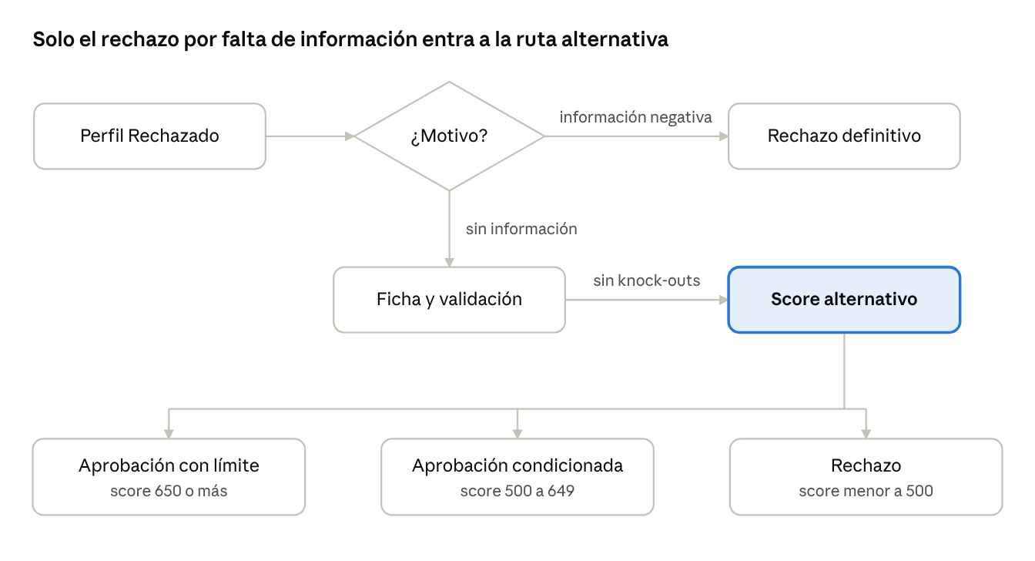
ruta de originación alternativa · 1 decisión, 3 resultados
Los rechazos por información negativa se mantienen; los knock-outs detectados en la validación también terminan en rechazo.
- Nuevo código de rechazo: crear “Rechazado – sin información”, distinto de “Rechazado – riesgo”. Solo el primero se deriva a la ruta alternativa.
- Ruta alternativa: ficha digital, validación, score alternativo y decisión, con tiempos de respuesta (SLA) definidos.
- Captura estructurada: registrar cada dato como campo del sistema y no solo como PDF adjunto. Sin esto no se puede construir el modelo de la Etapa 3.
- Automatización: empezar por remesas internas, Registro Civil, SRI e IESS, más OCR para estados de cuenta, siempre con consentimiento LOPDP explícito.
- Control de fraude documental: los estados de cuenta extranjeros son fáciles de falsificar. Verificar con el emisor y cruzar ingresos declarados contra depósitos.
- Productos de entrada con graduación: TC con cupo bajo o garantizada con depósito, y Preciso con monto tope. Incremento automático tras 6 meses sin mora.
- Gobierno: límite de exposición total del programa, política de excepciones, trazabilidad de overrides y comité mensual.
- Monitoreo: tablero con cosechas de mora 30+ y 60+ por banda de score, tasa de aprobación, PSI y desempeño de la zona gris frente a los aprobados directos.

